《文达教学信息反馈平台》操作说明

（学生）

第一步：登录。

1 .使用个人微信扫描以下小程序二维码或搜索微信小程序“文达教学信息反馈”

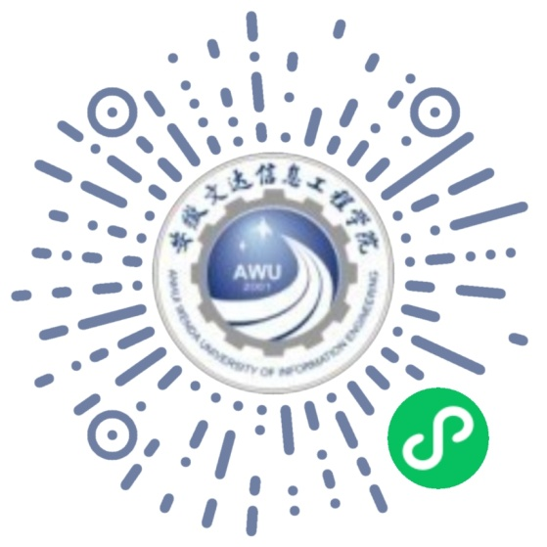

2.注册（仅首次使用需要操作此步骤）。进入注册用户页面，填写姓名、学号、身份证号后六位、本人手机号码，输入手机验证码注册个人使用账号。

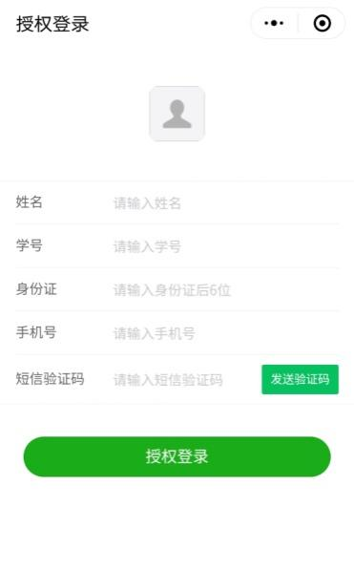

3.使用。注册完成后，再次扫描微信扫描以下小程序二维码或搜索微信小程序“文达教学信息反馈”，可直接进入信息反馈平台首页，进行相关操作。

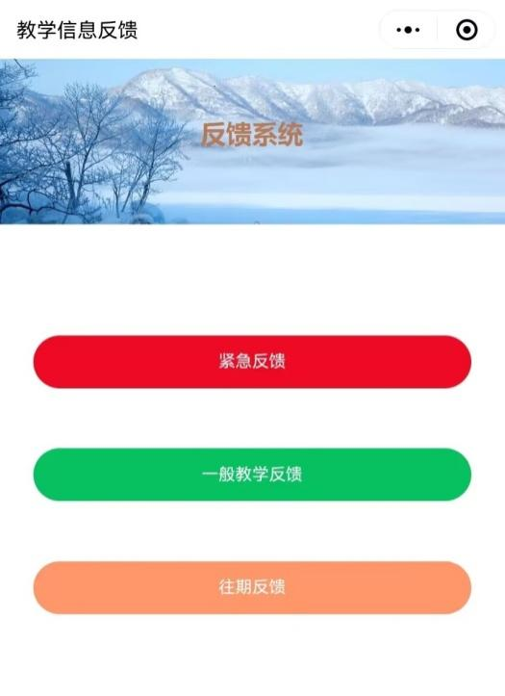

第二步：信息反馈

信息反馈平台首页上有三个功能按钮：信息反馈包括紧急情况反馈、一般信息反馈和往期反馈。

1.紧急反馈。教学过程中发生紧急情况，请点击“紧急反馈”按钮，拨打电话及时反馈；



2.一般教学反馈。请点击“一般教学反馈”按钮，进入一般教学反馈页面，根据反馈的内容分类反馈，填写完成后，点击提交按钮即可，系统弹出已提交提示，无需多次提交。返回请点击左上角返回键。（反馈的具体问题可以多选，选“其他”请详细填写具体问题）。

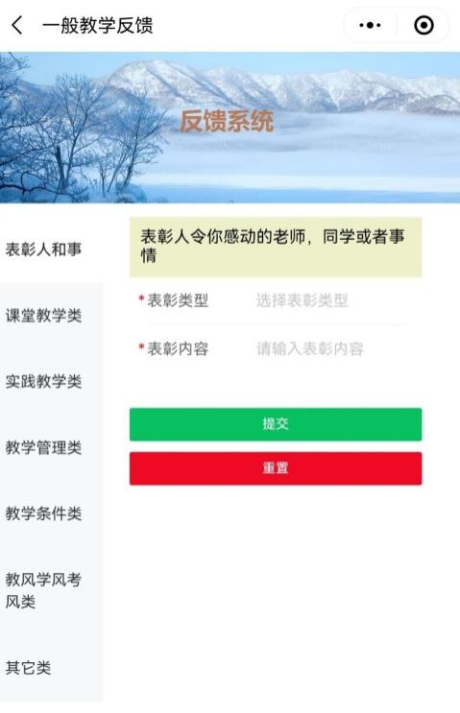

3.往期反馈。点击“往期反馈”按钮，可查看信息反馈处理情况，并可以对处理结果进行评价。操作方法是找本人反馈的信息，对于“已回复”状态的信息，向左滑动，选择“满意、基本满意或不满意”，对问题处理的情况进行评价。

